# Лабораторная работа № 15

## Триггеры

## Цель работы

* 1. Изучить создание триггеров.
  2. Изучить триггеры после событий.
  3. Изучить триггеры вместо событий.
  4. Изучить виртуальные таблицы в триггерах.
  5. Изучить приостановление триггеров.
  6. Изучить удаление триггеров.

## Теоретическая часть

***Для ознакомления и выполнения!***

[***https://metanit.com/sql/sqlserver/12.1.php***](https://metanit.com/sql/sqlserver/12.1.php)

[***https://metanit.com/sql/sqlserver/12.2.php***](https://metanit.com/sql/sqlserver/12.2.php)

[***https://metanit.com/sql/sqlserver/12.3.php***](https://metanit.com/sql/sqlserver/12.3.php)

***Для написания конспекта!***

*Триггер* – это вид хранимой процедуры, который вызывается автоматически при определенных событиях. Часто триггеры применяются для автоматической поддержки целостности и защиты БД.

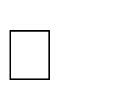В MS SQL Server существует *три вида триггеров*, которые отличаются по функциям и по синтаксису создания и изменения:

*Триггеры DML* вызываются при выполнении команд INSERT, UPDATE или DELETE. Можно создать триггер, реагирующий на две или на все три команды.

*Триггеры DDL* реагируют на события изменения структуры БД: создание, изменение или удаление отдельных объектов БД.

*Триггеры входа в систему* запускаются при соединении пользователя с экземпляром сервера. Их можно применять для дополнительной проверки полномочий пользователей.

Триггеры DML можно вызвать после событий (FOR | AFTER), или вместо него (INSTEAD OF).

Триггер AFTER выполняется после успешного завершения вызвавшего его события.

Можно определить несколько АFТЕR-триггеров для каждой операции.

Триггер INSTEAD OF вызывается вместо выполнения команд. Для каждой операции INSERT, UPDATE, DELETE можно определить только один INSTEAD ОF-триггер.

Упрощенный синтаксис создания триггера имеет следующий вид:

CREATE TRIGGER <название триггера> ON <название таблицы>

<FOR | AFTER | INSTEAD OF> <INSERT | UPDATE | DELETE> AS

[BEGIN]

<команды> [END]

Ключевое слово FOR или AFTER указывает, что триггер DML срабатывает только после успешного запуска всех операций в инструкции SQL, по которой срабатывает триггер.

Ключевое слово INSTEAD OF указывает, что триггер DML выполняется вместо инструкции SQL, по которой он срабатывает, то есть переопределяет действия запускающих инструкций.

В определении триггера ключевые слова INSERT | UPDATE | DELETE определяют инструкции изменения данных, при применении которых к таблице или представлению срабатывает триггер DML. Указание хотя бы одного варианта обязательно. В определении триггера разрешены любые сочетания вариантов в любом порядке.

Триггеры не вызываются рекурсивно.

Хотя инструкция TRUNCATE TABLE по сути аналогичная инструкции DELETE, она не активирует триггер.

Если триггер выполняется для события добавления данных (команды INSERT), в теле триггера доступна виртуальная таблица INSERTED, которая содержит список добавленных данных.

Если триггер выполняется для события удаления данных (команды DELETE), в теле триггера доступна виртуальная таблица DELETED, которая содержит список удаленных данных.

Если триггер выполняется для события изменения данных (команды UPDATE), в теле триггера доступны две виртуальные таблицы INSERTED и DELETED, которые содержат список новых и старых данных, соответственно.

Если при определенных обстоятельствах выполнение триггера нежелательно, то можно его отключить. Для этого используется команда DISABLE TRIGGER, его синтаксис:

DISABLE TRIGGER <название триггера> ON <название таблицы>

А когда триггер снова понадобится, его можно включить с помощью команды ENABLE TRIGGER, его синтаксис:

ENABLE TRIGGER <название триггера> ON <название таблицы>

Для удаления триггера используется команда DROP TRIGGER, его синтаксис: DROP TRIGGER <название триггера>

## Практическая часть

Дана таблица ***Ученики:***

|  |  |  |  |  |
| --- | --- | --- | --- | --- |
| **ID** | **Фамилия** | **Предмет** | **Школа** | **Баллы** |
| 1 | Иванова | Математика | Лицей | 98,5 |
| 2 | Петров | Физика | Лицей | 99 |
| 3 | Сидоров | Математика | Лицей | 88 |
| 4 | Полухина | Физика | Гимназия | 78 |
| 5 | Матвеева | Химия | Лицей | 92 |
| 6 | Касимов | Химия | Гимназия | 68 |
| 7 | Нурулин | Математика | Гимназия | 81 |
| 8 | Авдеев | Физика | Лицей | 87 |
| 9 | Никитина | Химия | Лицей | 94 |

***Пример 1:*** Напишите триггер на добавление записи в таблицу «Ученики». Данный триггер, в случае успешного добавления данных, выводит «Запись добавлена»:

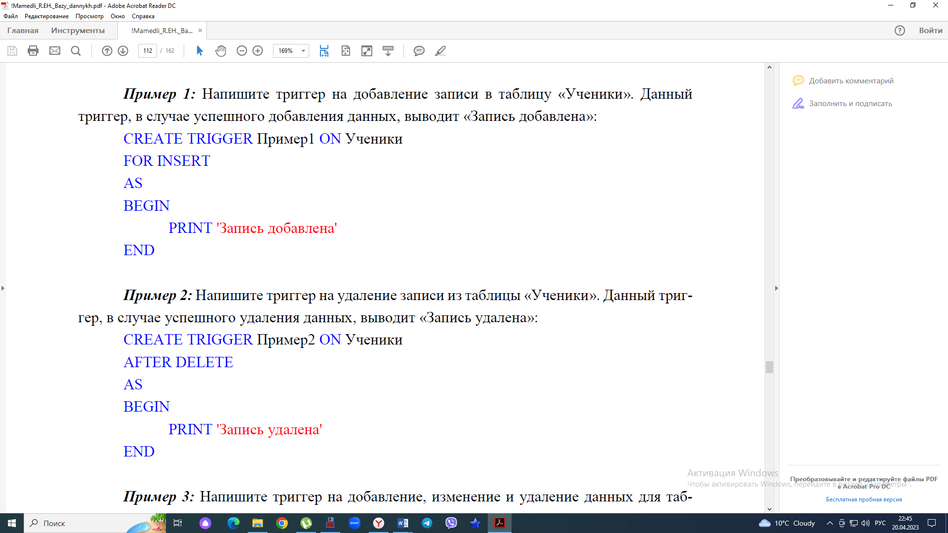

***Пример 2:*** Напишите триггер на удаление записи из таблицы «Ученики». Данный триггер, в случае успешного удаления данных, выводит «Запись удалена»:



***Пример 3:*** Напишите триггер на добавление, изменение и удаление данных для таблицы «Ученики». Данный триггер выводит «Таблица изменена»:

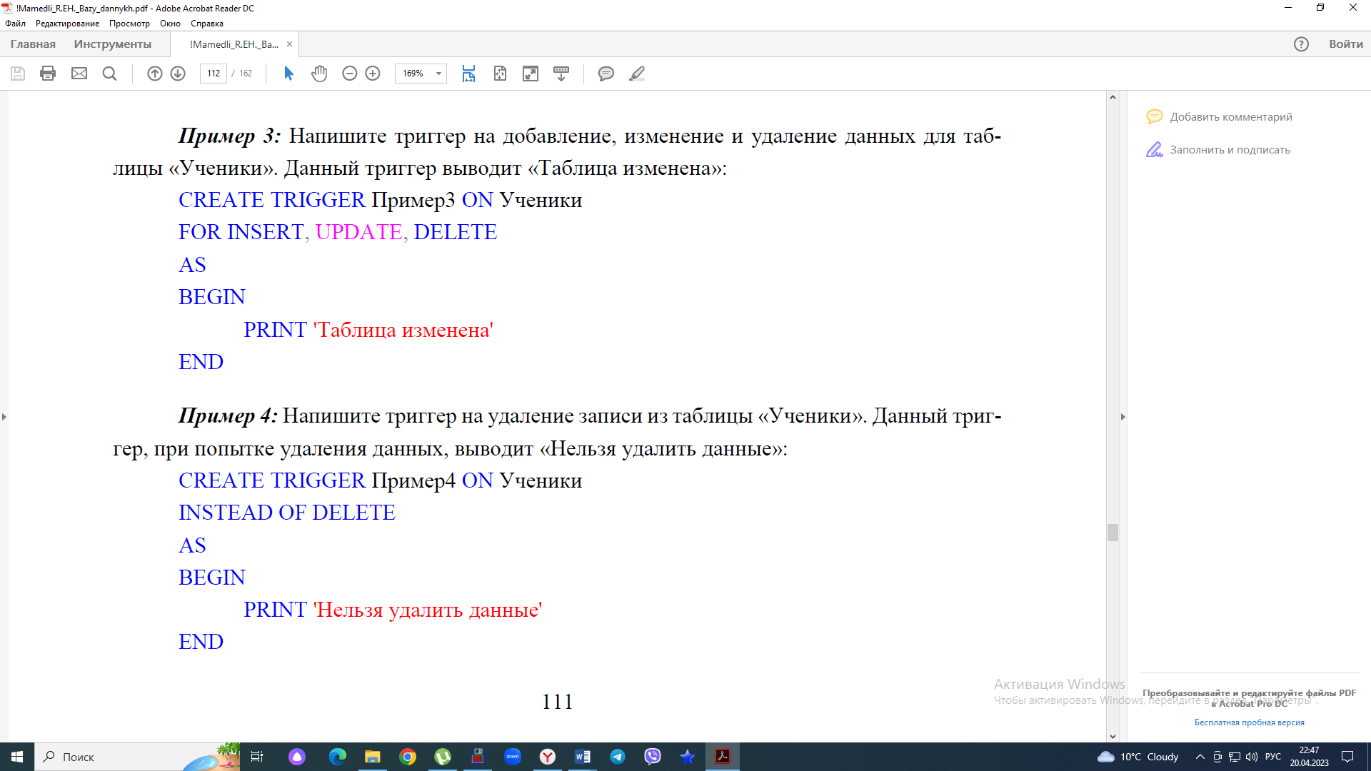

***Пример 4:*** Напишите триггер на удаление записи из таблицы «Ученики». Данный триггер, при попытке удаления данных, выводит «Нельзя удалить данные»:



***Пример 5:*** Создать таблицу «Ученики_Архив», которая будет содержать все данные об удаленных учениках и даты их удаления. Написать триггер, который будет фиксировать в таблице «Ученики_Архив» данные ученика, удаленного из таблицы «Ученики»:

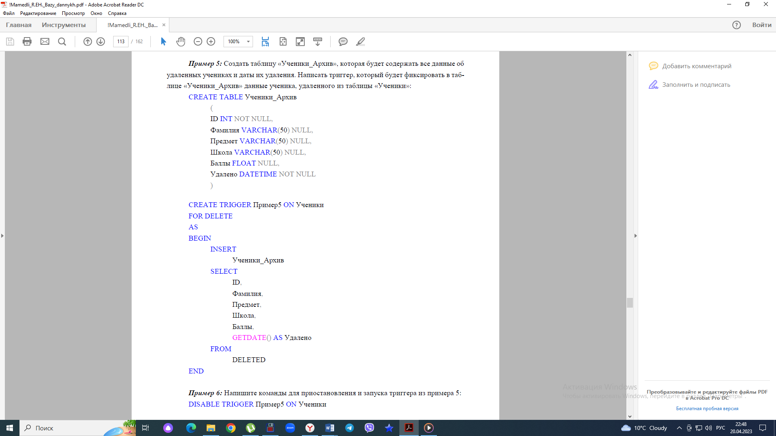

***Пример 6:*** Напишите команды для приостановления и запуска триггера из примера 5:

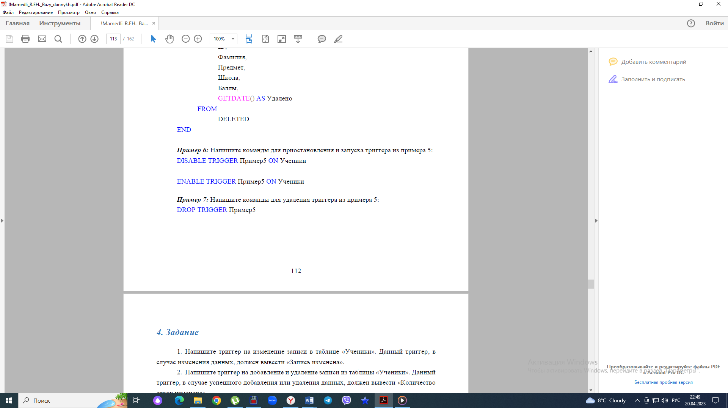

***Пример 7:*** Напишите команды для удаления триггера из примера 5:



## Задание

* 1. Напишите триггер на изменение записи в таблице «Ученики». Данный триггер, в случае изменения данных, должен вывести «Запись изменена».
  2. Напишите триггер на добавление и удаление записи из таблицы «Ученики». Данный триггер, в случае успешного добавления или удаления данных, должен вывести «Количество строк изменено».
  3. Напишите триггер на добавление, изменение и удаление данных в таблице «Ученики». Данный триггер должен вывести «{Текущий пользователь} изменил таблицу. Время:

{текущее время}».

* 1. Напишите триггер на изменение записи в таблице «Ученики». Данный триггер, при попытке изменения данных, должен вывести «Нельзя редактировать данные».
  2. Создать таблицу «Ученики_{Ваша_фамилия}», которая будет содержать фамилии удаленных учеников и даты их удаления. Написать триггер, который будет фиксировать в таблице «Ученики_{Ваша_фамилия}» данные учеников при удалении из таблицы «Ученики», в том случае, если у них остались однофамильцы в таблице «Ученики».
  3. Напишите команды для приостановления и запуска триггера из предыдущей задачи.
  4. Напишите команды для удаления всех созданных вами триггеров.